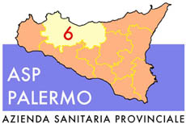
Sede legale: Via G. Cusmano, 24 – 90141 PALERMO
C.F. e P. I.V.A.: 05841760829
DIPARTIMENTO PROVVEDITORATO E TECNICO
Oggetto: Fornitura in service di sistemi automatizzati per i servizi di Patologia Clinica e per il Servizio di Anatomia Patologica.
Alle Ditte interessate
Così come già anticipato con precedente avviso, in accoglimento di numerose richieste pervenute da parte delle Ditte interessate alla procedura in oggetto, si è proceduto ad una revisione del Capitolato ed i termini per la presentazione delle offerte sono stati rinviati alle ore 9,00 del 25/09/2012.
Unitamente alla presente comunicazione vengono pertanto pubblicati sul sito aziendale i seguenti atti di gara :
- Avviso di rettifica e riapertura termini
- Capitolato Speciale prima e seconda parte rettificati (le variazioni sono state evidenziate in verde per consentire un facile reperimento delle stesse)
- Modulari offerta economica rettificati(le variazioni sono parimenti evidenziate in verde)

Il Direttore FF. U.O.C. Provveditorato
(Avv. Fabio Damiani )

